МОСКОВСКИЙ ИНСТИТУТ ЭЛЕКТРОННОЙ ТЕХНИКИ

Институт системной и программной инженерии   
и информационных технологий (Институт СПИНТех)

Лабораторная работа № 1

Трудоёмкость алгоритма обработки данных.

Моделирование функций активации нейрона

Выполнил:

Тюльников М.С. гр. ПИН-42

Проверил преподаватель:

проф., д.ф.-м. н. Рычагов М.Н.

Москва, 2023

1. Реализация ДПФ в языке MATLAB

Результат работы скрипта Lab_1_1.m

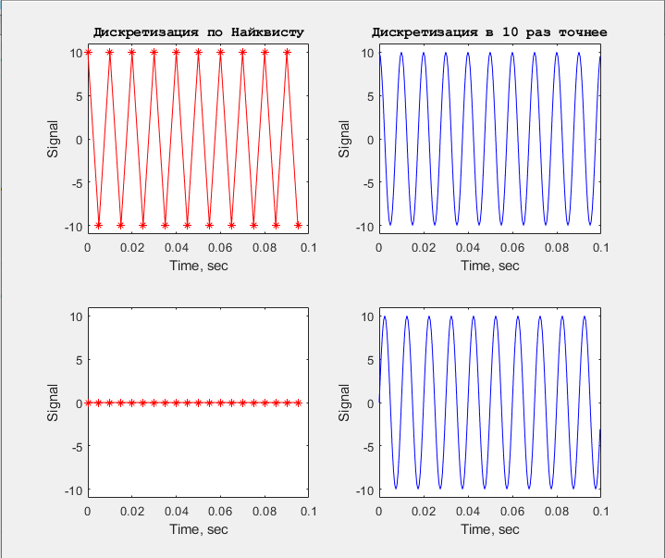

Частота дискретизации вычисляется по критерию Найквиста ($f_{s}≥2f_{c}$). Иначе сигнал будет восстановить невозможно.

Результат работы скрипта Lab_1_2.m

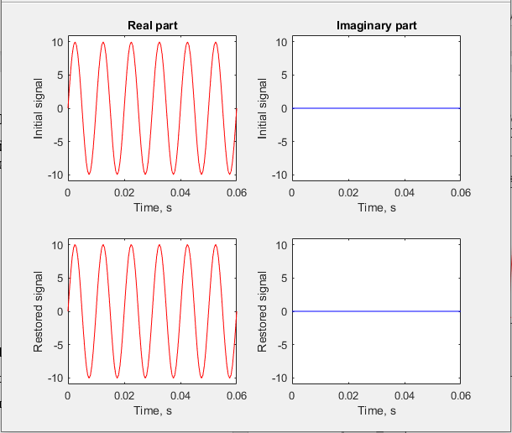

Квадрат фурье-образа

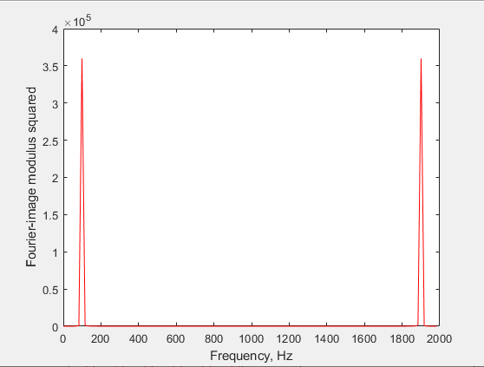

Знак сложения пропадает, из-за перемножения матриц.

1. Оценка трудоемкости обработки данных с помощью ДПФ и БПФ

а) дискретизацию и визуализацию функций синуса и косинуса с частотой 2 кГц в двух вариантах:

- для заданного интервала наблюдения

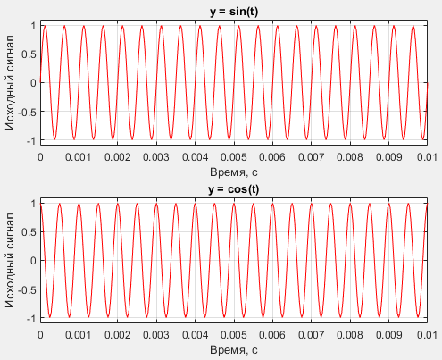

* и для заданного количества точек

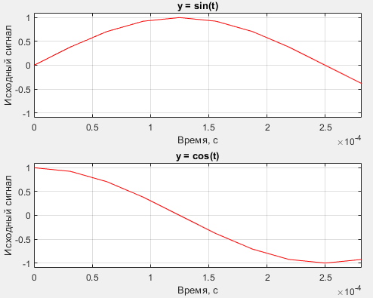

б) вычислить фурьеобразы исходных сигналов с помощью прямого вычисления ДПФ и с помощью ДПФ, реализованного в MATLAB (функция *fft*); в) визуально сравнить реальные и мнимые части фурьеобразов и квадраты их модулей.

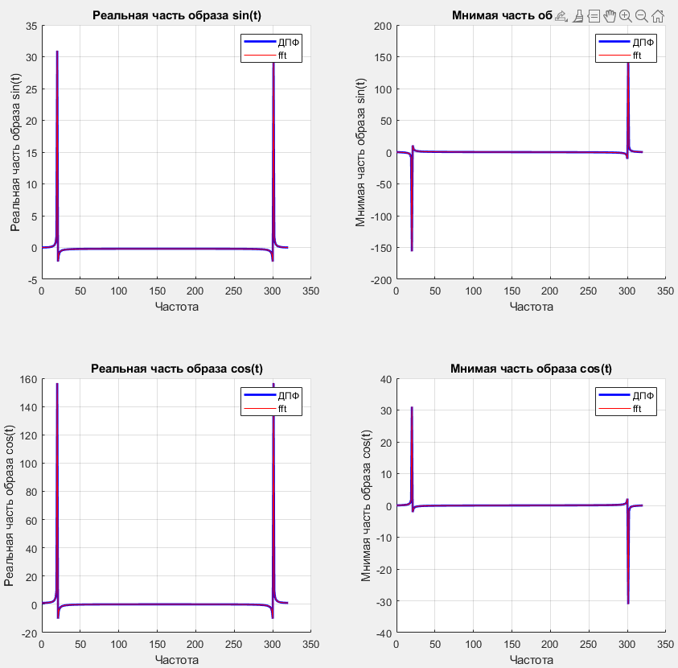

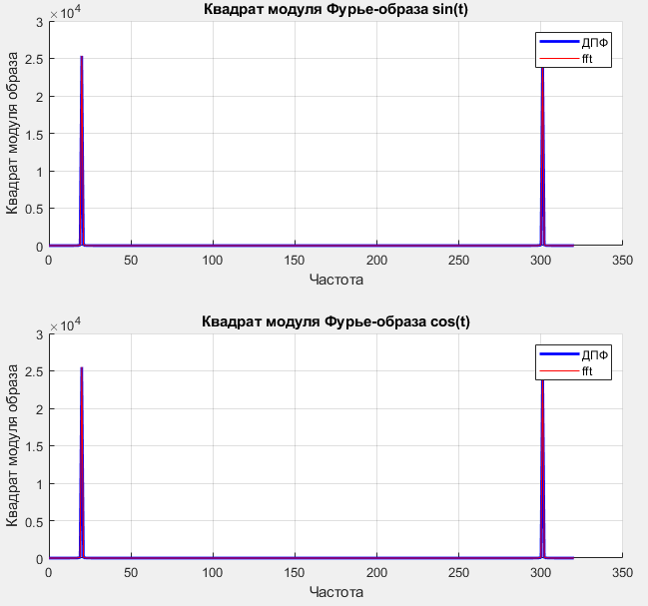

Приведенные выше графики строятся с помощью скрипта NN_Lab_1_3.m

Построить график зависимости времени обработки исходных данных с помощью ДПФ и БПФ, варьируя размерность исходного массива 2s от 128 (*s* = 7) до 4096 (*s* = 12) (если не происходит зависание вычислительного устройства).

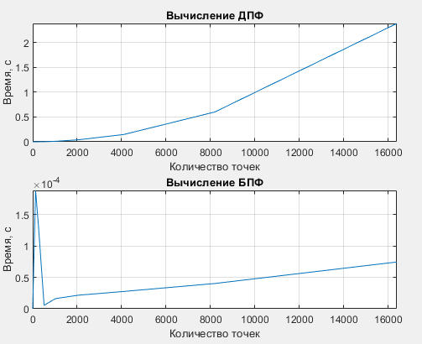

Оценка времени в скрипте NN_Lab_1_4.m

1. **Программирование функций активации нейрона (перцептрона)**

Написать программу-функцию, реализующую вычисление и отображение функций активации, представленных в разделе 2. Результат представить в виде *m*-функции, на вход которой поступает массив входных данных *v* , а также, если требуется, параметр α , а в результате ее выполнения производится прорисовка требуемой функции активации.

***Функция активации нейрона представлена в скрипте neuron_active.m***

1. **Представление данных**

Представьте результаты пп. 2.1-2.3 в виде матриц размерности *N* ×2 обучающего набора {*tn*, *yn*}, где *tn* - вектор времени, *yn* - вектор данных.

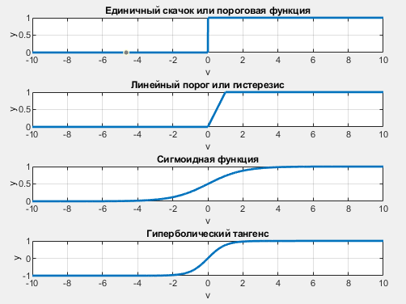

График построен с помощью скрипта NN_Lab_1_5.m

1. **Производная сигмоидной функции**

Вычислите (теоретически и численно) производную сигмоидной функции (п. 2.3) и представьте на графике.

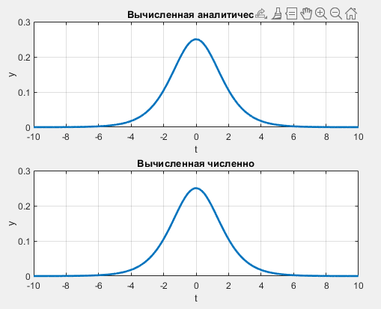

График построен с помощью скрипта NN_Lab_1_6.m